ГУСО «Пружанский районный центр коррекционно-развивающего обучения и реабилитации»

Консультация для родителей
Тема: «Что можно сделать из природного материала?»

Подготовил воспитатель класса
Чередниченко Н. В.

Ноябрь 2021
Что можно сделать из природного материала?

Природный материал - это самый доступный и интересный материал для детского творчества. В осенний период все детские образовательные учреждения мастерят из шишек, листьев, желудей, палочек, веточек, коры, цветов, плодов и семян. Для создания поделок от ребенка потребуется некоторая ловкость, которая со временем будет только улучшаться и он своими руками сможет создавать не только простые поделки ,но и целые композиции по мотивам известных сказок. Благодаря ручному труду развивается сенсомоторика – согласованность в работе глаз и рук, совершенствуется координация движений, гибкость и точность в выполнении действий.
Поделки из природного материала – не просто забава и приятное развлечение на прогулке в лесу или парке. Это настоящее мастерство сродни искусству. Как неповторима природа, так неповторимо то, что создано из ее даров. Каждое произведение уникально и совершенно в своем роде, даже если это самая простая птичка из обыкновенного желудя или перышка. Самодельные игрушки – не только осязаемый результат увлекательных занятий с природным материалом, но и развитие нестандартного мышления и воображения.

Прежде чем приступить к изготовлению поделок, природный материал следует приготовить. Так, жёлуди прокалывают шилом, пока они свежие, в места прокола вставляются спички, палочки (со спичек заранее счищается сера).
Веточки целесообразнее собирать изогнутые, имеющие форму острых, прямых и тупых углов. С их помощью можно сконструировать зверюшку или человека более выразительным и динамичным.
Для конструирования туловища людей и животных применяются: шишки разного размера, формы и вида ( сосновые, еловые, кедровые, ольховые), жёлуди, скорлупа орехов ( грецкий, маньчжурский, фисташковый), различные косточки.
Для изготовления головы - скорлупа орехов, маковые головки, жёлуди, небольшие шишки.
Волосы делают из пуха, чертополоха, мочала, кукурузных «волосков».
Глаза можно сделать из семян укропа, щавеля, гороха.
Ноги и руки человечков, конечности животных — изготавливают, используя веточки липы, кустарников, корневища редиса, шишки.
В качестве основания, на которое устанавливаются поделки, можно использовать: древесные грибы, высушенные апельсиновые корки, спилы различных пород деревьев, древесную кору, корневища, ветки замысловатой формы.
Основание оформляется мхом, который заранее собирают и хранят в тёмном месте, а также веточками или засушенными растениями.
Сначала надо научить детей делать самые простые поделки — грибок, птичку, кораблик.

Первые художественные игры с природным материалом.
«Ассоциации» .Разложите вместе с детьми все «богатства», собранные на прогулке и начинайте фантазировать. Предложите внимательно рассмотреть каждый камешек (ракушку) и рассказать, что он напоминает. Затем покажите этот же камешек с разных ракурсов и укажите на то, как изменяется образ. В таких играх дети занимаются опредмечиванием – наделяют новым художественным смыслом знакомые, но безликие предметы.
«Образы». Через некоторое время попробуйте перейти к играм другого плана – предоставьте детям возможность соединять камешки и раковины таким образом, чтобы получались изображения: бабочки, гусеницы, жуки и пр. При этом дети осваивают один из основных способов конструирования – составление целого из частей.
«Узоры» .Во время свободных игр на прогулке упражняйте детей в составлении узоров (орнаментов) из камешков, палочек, шишек. Сложность орнамента зависит от возраста или индивидуальных особенностей детей. Это может быть выкладывание нескольких камешков в ряд, независимо от их формы и размера уже создание самого настоящего орнамента или чередование элементов по форме (камешек – ракушка, по величине, цвету). Постепенно изменяйте задание, усложняя алгоритм (один камешек, две ракушки) или используйте другие комбинации. Покажите, что орнамент может быть не только линейным, но и в круге, овале, квадрате.
В экспериментальной деятельности с природным материалом ребенок выступает как своеобразный исследователь, самостоятельно воздействующий различными способами на природный материал с целью его познания, освоения и преобразования в художественный образ. Вот почему именно в этой деятельности очень рано и наиболее ярко проявляется общее психическое развитие детей, формирование творческих способностей.
Эти занятия помогут в художественном, нравственном и экологическом воспитании ребенка. Он научится любоваться гармонией природы, создавать красоту своими руками и дарить ее близким, продлевая жизнь природного материала в картинах, сувенирах, открытках, декоративных панно и других поделках.
Во время прогулок привлекайте внимание детей к окружающей природе, не проходите мимо причудливо изогнутых ветвей, корней, сучьев, древесных грибов, разнообразных растений. Учите детей любоваться этой красотой и многообразием, наблюдать, находить сходство с живыми или сказочными существами.
Чаще организуйте прогулки, экскурсии, в ходе которых не только наблюдайте, но и собирайте природный материал.
Учите собирать материал так, чтобы не нанести ущерб природе: береста и кора бережно снимаются с поваленных деревьев, веточки — сухие, шишки, семена, листья можно собрать с земли.
Храните природный материал в коробках под крышками. Если коробки большие, их делят внутри на ячейки и используют для хранения мелкого материала. На крышке наклеиваются соответствующие обозначения - картинки, чтобы ребенок мог быстро найти все необходимое. Можно сложить в коробку и подручный материал: пластилин, бумагу, кусочки ткани для украшения поделок.
При изготовлении поделок советуем:
- Не окрашивать природный материал. Ваша задача — научить детей подчеркивать его естественную красоту. Гораздо лучше покрывать поделки бесцветным лаком, чтобы сделать их более прочными и красивыми.
- Не использовать тот материал, который может нанести ребенку травму или угрожать его здоровью (репейник, ядовитые растения и пр.)
- Для работы с природным материалом можно использовать шишки, ракушки, камешки, скорлупу грецких орехов, желуди, крупные семена растений, пластилин для скрепления деталей, веточки, бумагу, картон для создания дополнительных деталей.
- Развивая у детей интерес к природному материалу, рассматривайте его с детьми, ощупывайте, обращайте внимание на его красоту, спрашивайте, на что похоже.
- Мастерите в присутствии детей, просите их оказывать посильную помощь, вместе с ними организуйте игры с поделками. Например, настольные театры, бытовые сюжетно-ролевые игры и пр.
- Дети сами под руководством взрослого смогут сделать нехитрые игрушки, например, если намазать клеем внутреннюю часть половинки скорлупы грецкого ореха и надеть ее на шишку, получится грибок, а если к данной поделке приклеить бороду из мха, вставить веточки в чешуйки шишки, грибок превратится в старичка - лесовичка. В кусочек коры вставить палочку, а на нее надеть парус из бересты — получится лодочка, кораблик, плот и пр.
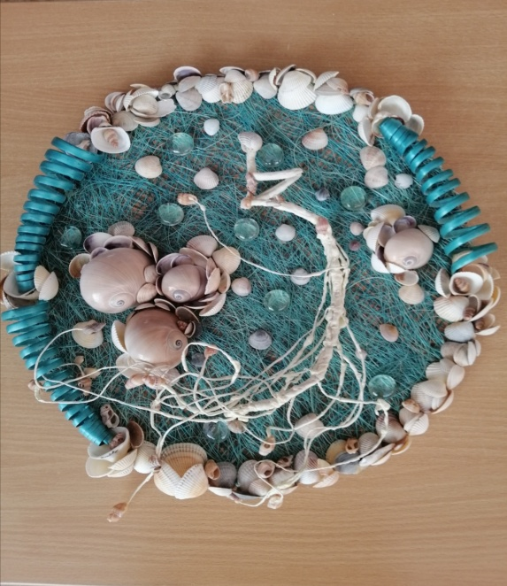
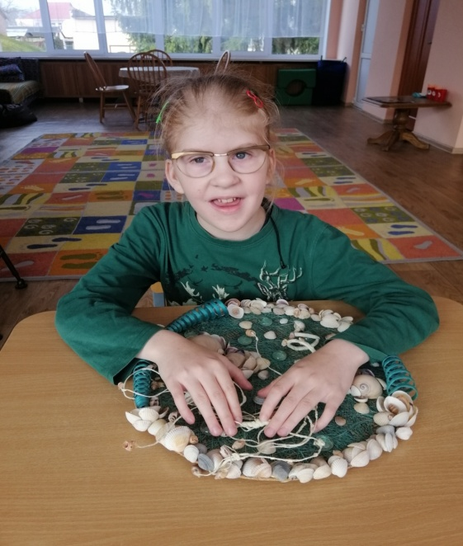
Поделки из ракушек
Соберите понравившиеся вам ракушки, промойте проточной водой и подсушите на солнце. Рассортируйте заготовленные ракушки по цвету и форме .Можно покрыть ракушки прозрачным лаком –они будут блестеть как в воде. Для того, чтобы приклеить раковины на картон , можно использовать клей-пистолет или любой клей сильной адгезии. Ракушки можно расписать акриловыми красками .
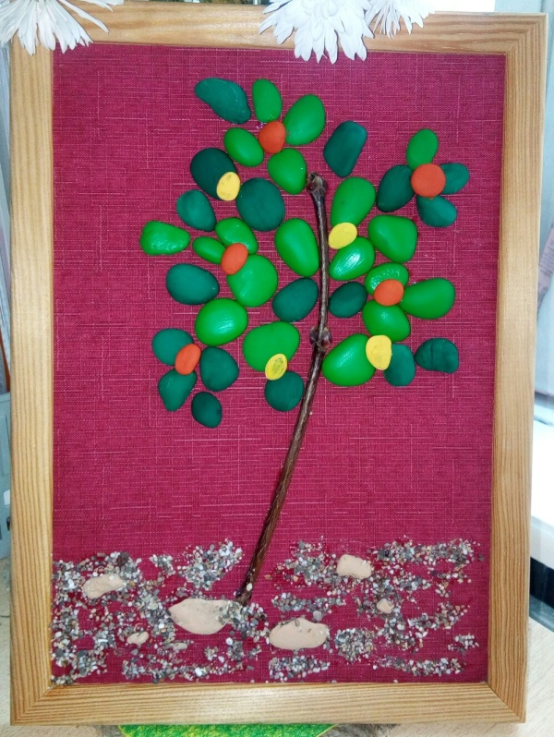
Яркие камешки
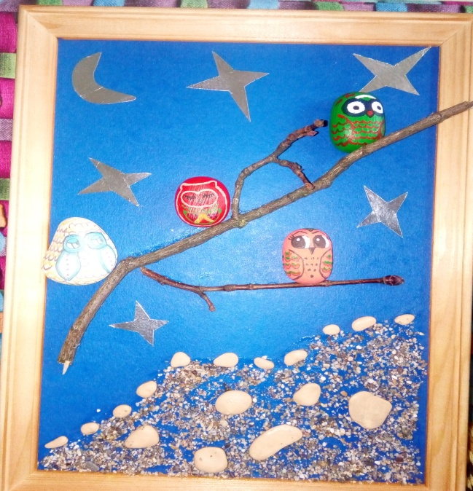
Детки любят собирать различные камешки. Кисточка и краски превратят гладкую гальку в жучка, божью коровку, черепашку, сову или грибок. Сама форма камешка подскажет ребенку, какой образ лучше создать. На камешек наносится краска –и образ готов. Камешки между собой склеиваются пластилином. После того, как творение высохнет, для придания блеска покройте его бесцветным лаком.

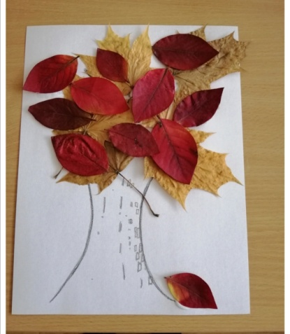
Аппликации и картины из листьев и цветов
Соберите с ребенком во время прогулки в парке или лесу немного листьев разных оттенков и формы, больших и маленьких. Засушите их между листами старой книги или газеты , положив сверху что-нибудь тяжелое. Для работы понадобятся листы картона, клей и природный материал.
Темой аппликации могут быть разные птички, зверюшки, рыбки, машинки или даже сюжетные картинки.
Для удивительных картин из цветов и листьев вам понадобится: картон, карандаши или фломастеры, клей, цветы и лепестки.
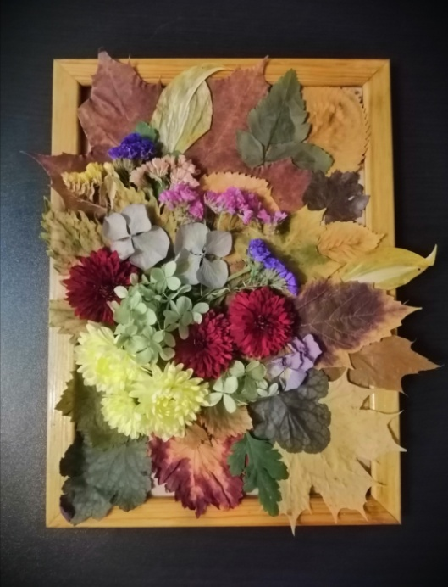
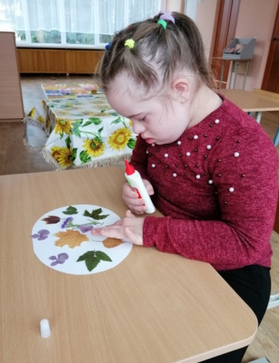
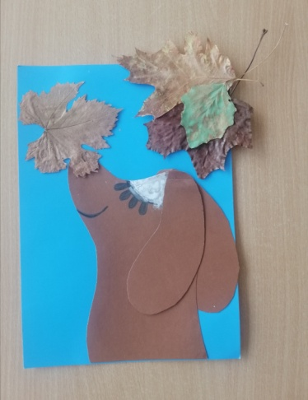

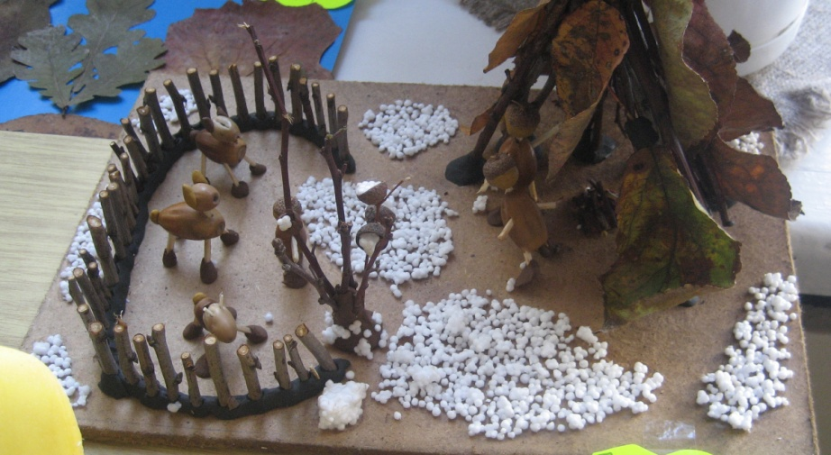
Поделки из желудей, каштанов и шишек
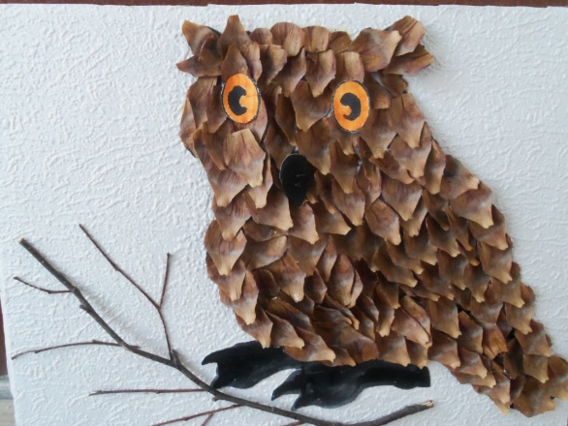
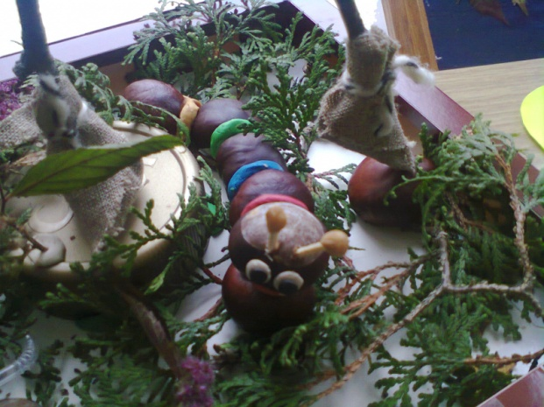
Желуди бывают разные: крупные и мелкие, продолговатые и круглые. У ослика или лошадки туловище делается из желудя большого, а головка –из маленького. Также из двух желудей –поменьше и побольше –и нескольких палочек можно сделать красивого аиста. Смешных человечков можно сделать: худых и толстых, высоких и низких, в шляпках. Главное, все надо делать, пока желуди еще не успели высохнуть. Игрушки, сделанные из свежих желудей, сохраняются долгое время. А сколько смешных и славных фигурок можно сделать из каштанов, шишек и орехов! Просто бесчисленное количество, особенно если фантазия разыграется во время работы.

Поделки из круп (гречка, манка, кукуруза, просо, семена подсолнечника) , фруктов и овощей, кофе
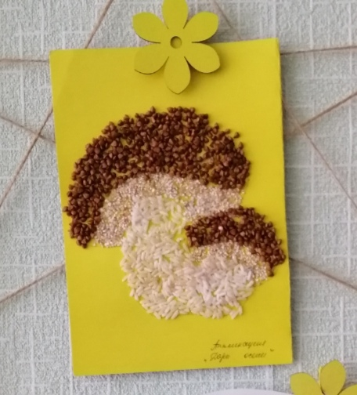
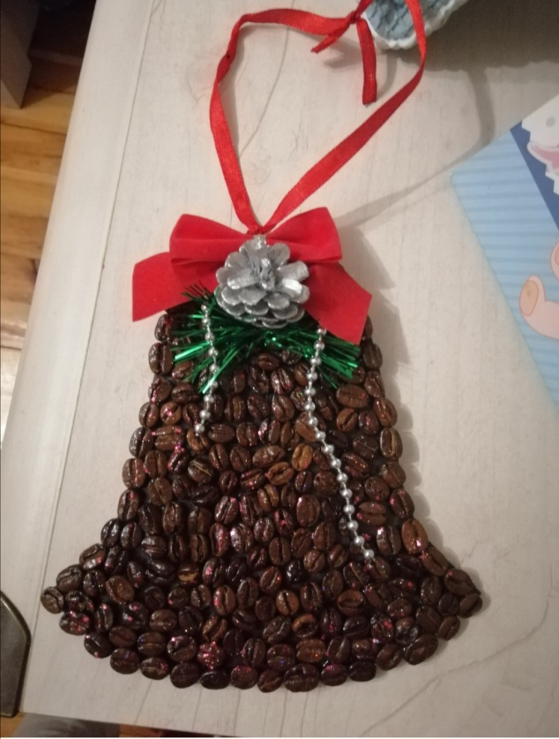
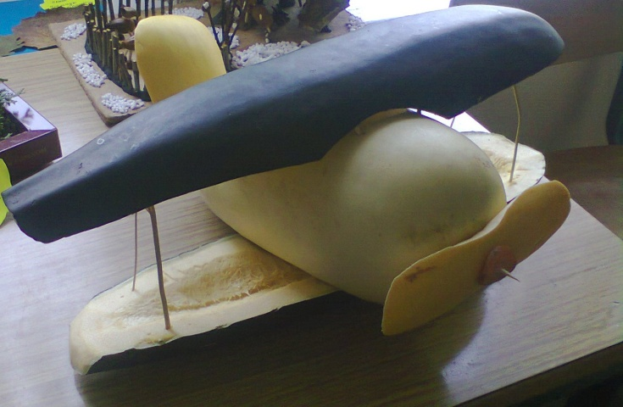
Иногда для того, чтобы украсить дом или занять ребенка творчеством, достаточно заглянуть в кухонный шкафчик, где хранится бакалея. Ведь из крупы, бобов, специй, зерен и семян можно сделать декор, а также развивающие детские поделки. Главное – проявить фантазию и выделить немного свободного времени. Крупяные аппликации – это не только увлекательный процесс для малышей, работа с зёрнышками развивает мелкую моторику и творческий потенциал у каждого ребёнка. Приятным бонусом является и то, что поделка – это отличный вариант самодельного подарка близким.
Поделки из овощей и фруктов помогают развивать фантазию детей, их художественный вкус, умение видеть и создавать прекрасное, развивают мелкую моторику и усидчивость. Психологи утверждают, что чем лучше у ребенка развита мелкая моторика, тем лучше он говорит, тем лучше у него мышление.
При изготовлении поделок развивается пространственное мышление, творческое и репродуктивное воображение.
Перед изготовлением поделок, нужно: во-первых, определиться из каких овощей и что именно ребенок будет делать, во-вторых, приготовить дополнительные детали: глаза, уши, хвостики и т.п.: это зависит от будущей поделки.
Помимо овощей и фруктов вам понадобится немного вспомогательного материала. Зубочистками или спичками можно скрепить части тела будущего
персонажа, в ход пойдут и палочки, и веточки, и перья, корешки или листья. Всё зависит от вашей фантазии и желания подарить ребёнку сказку.

Изготовление поделок из природного материала — увлекательное занятие. Оно развивает интерес и любовь к природе, бережное к ней отношение, художественный вкус, творческое воображение и конструктивные способности, сноровку, изобретательность, трудолюбие, усидчивость и терпение. Работая с природным материалом, ребенок знакомится с его свойствами, развивается мелкая моторика, координация движений. Работа с природным материалом развивает глазомер, аккуратность и, что очень важно, точную согласованность в работе глаза и руки (сенсомоторика).

Список источников:
https://nsportal.ru/detskiy-sad/materialy-dlya-roditeley/2018/10/17/konsultatsiya-dlya-roditeley-chto-mozhno-sdelat-iz
https://eurookna62.ru/ustanovka/podelki-iz-krup-svoimi-rukami.html
https://docplayer.com/37978719-Konsultaciya-dlya-roditeley-podelki-iz-prirodnogo-materiala.html
https://docplayer.com/28877222-Delaem-podelki-iz-ovoshchey-i-fruktov.html

